大唐可再生能源试验研究院有限公司
新疆十三师风电场
风机健康评估报告

大唐可再生能源试验研究院有限公司
2026年08月

注 意 事 项
1.本技术报告的著作权属大唐可再生能源试验研究院有限公司，未经本公司许可，任何单位与个人不得部分复制本报告或者擅自公开发表；
2.凡注明了密级的技术报告，任何部门与人员均不得私自对外提供；
3.本技术报告一经正式出版，任何涂改均无效；
4.无大唐可再生能源试验研究院有限公司技术报告专用章的技术报告，不属本公司的正式报告；
5.本报告只是对数据源与数据粒度章节所述数据的分析结果。
如有异议，请于收到本报告之日起15日内向本公司提出。

密 级：普通商密

批 准：

审 核：

校 阅：

编 写：

摘 要
为及时识别新疆十三师风电场（TEST机型）机组运行状态偏离及潜在亚健康状态，基于 SCADA 分钟级数据、CMS 数据、台账信息、异常检测结果等信息，构建风机综合健康评估体系。系统采用预训练健康基准模型，结合 MSET、SPRT 和 CRITIC 客观赋权方法，对风机的偏航、变桨、主轴、液压和主控共计四个子系统，齿轮箱、发电机、变流器、主轴共计四个部件，以及叶片、塔筒结构开展健康评估，形成部件健康评分、系统健康评分、结构健康评分并聚合得到整机综合健康评分。本次共评估1台机组，输出风机及风场层面的健康评估结果。
健康评估结果属于基于历史健康基准的相对评估，评分越高表示当前评估周期内机组状态越接近模型学习到的健康状态，不直接等同于设备故障诊断、故障定位或检修结论。若某一评价维度因数据缺失或评估条件不满足而未形成有效评分，则以无效状态标识，并不参与上层评分聚合；相关结果仍需结合现场运行情况、专业分析和人工复核进行综合判断。
关键词：健康评估；健康基准；SCADA；CMS；MSET；SPRT；CRITIC；部件健康；系统健康；结构健康；综合健康评分；

目录
1 项目概况 5
1.1 项目概要 5
1.2 检测范围 5
1.3 健康评估内容 5
2 风场健康评估总体结果 6
2.1 风场综合健康状态 6
2.2风机健康评估结果 8
2.3风机健康趋势分析 8
3 重点关注风机情况 9
4 综合分析与建议 9
4.1 综合分析 9
4.2 运行维护建议 9

大唐新疆能源有限公司
新疆十三师风电场风机健康评估析报告

1 项目概况

项目概要
本报告依据十三师风电场风电机组健康评估系统在2026-08-13形成的评估结果，对风场整体健康状态、系统健康状态、部件健康状态、结构健康状态以及各风机健康等级分布情况进行汇总分析。
报告用于反映风电机组在较长时间范围内相对于健康基线的运行状态，为风场运行维护、状态跟踪和重点机组筛查提供参考。评估结果属于状态提示性结果，不直接等同于设备故障诊断、故障定位或检修结论。

检测范围
本次评估对象为十三师风电场内具备评估条件的风电机组。系统以评估日期对应的滚动30天SCADA分钟级数据、CMS数据为主要输入，形成风机级和风场级健康评估结果。报告使用所选日期已经生成并入库的结果，不重新执行模型计算。
项目 | 内容
风场名称 | 十三师风电场
评估数据范围 | 2026-07-14至2026-08-12（滚动30天）
参评机组数量 | 1台
形成有效综合评分机组数量 | 1台
涉及机型 | TEST
报告生成时间 | 2026-08-13
对于因数据完整性、机型模型配置或结构评估输入条件不足而未形成有效评分的项目，报告中统一标记为“/”。无效评分不参与对应风场平均分计算，也不作为设备状态异常依据。

健康评估内容
健康评估包含“系统与部件健康评估”和“结构健康评估”两个子功能。
• 系统与部件健康评估：系统评价对象包括偏航系统、变桨系统、主控系统和液压系统；部件评价对象包括发电机、变流器、齿轮箱和主轴。
• 结构健康评估：结构评价对象包括叶轮和塔筒，主要反映叶片及塔筒在当前运行工况下的相对疲劳健康状态。
风机综合健康评分由系统健康评分、部件健康评分和结构健康评分中的有效结果综合形成。风场级评分由风场内各台风机对应维度的有效评分汇总形成。

2 风场健康评估总体结果

2.1 风场综合健康状态
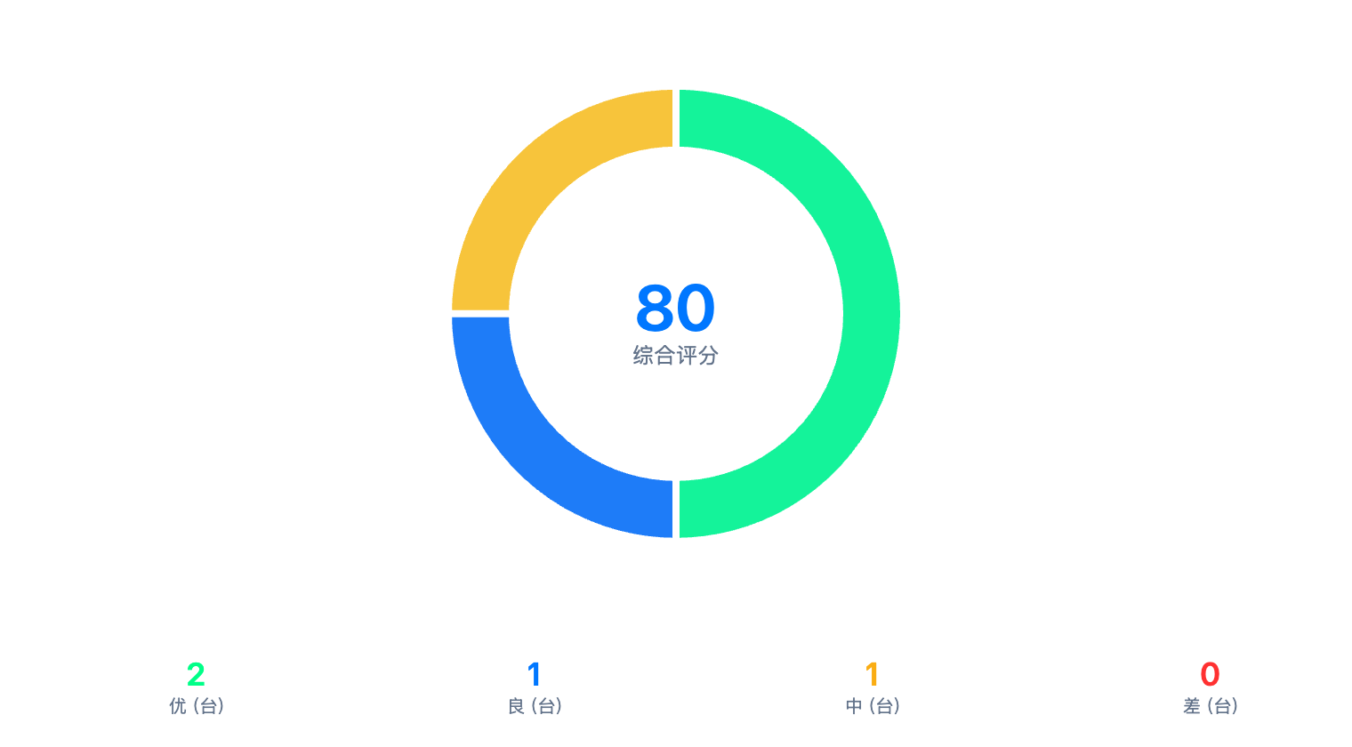

风场范围的健康信息表
评价项目 | 评估结果
风场综合健康评分 | 80
系统健康评分 | 75
部件健康评分 | 70
结构健康评分 | 72
优级风机数量 | 2台
良级风机数量 | 1台
中级风机数量 | 1台
差级风机数量 | 0台
健康等级分布分数说明
健康等级 | 综合评分范围
优 | ≥90
良 | 70～90
中 | 50～70
差 | ＜50

注：健康等级为系统对滚动时间窗口内相对运行状态的分级结果，不直接对应设备故障严重等级。

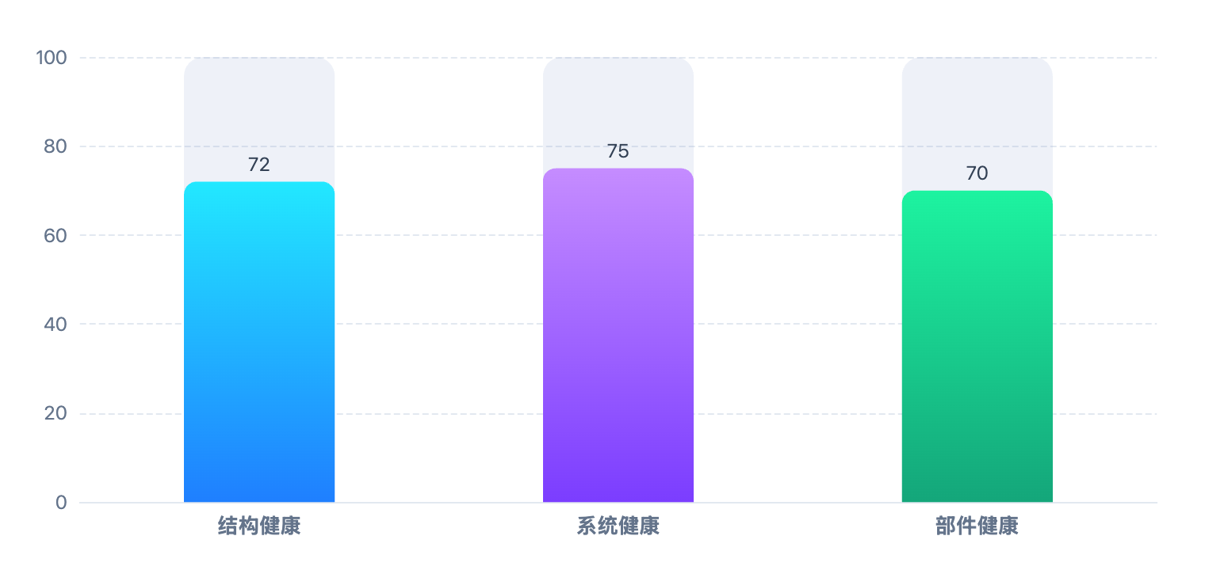

截至2026-08-12，十三师风电场综合健康评分为80分，整体健康状态处于良水平。风场系统健康评分为75分，部件健康评分为70分，结构健康评分为72。
本次共形成1台风机的有效综合健康评估结果，其中优级2台、良级1台、中级1台、差级0台，风场内机组健康状态主要集中在良等级。

2.2风机健康评估结果
下表展示所选评估日期下风场内各台风机的综合、分类及单项健康评分。
序号 | 风机名称 | 机型 | 综合分 | 等级 | 系统分 | 部件分 | 结构分 | 偏航 | 变桨 | 主控 | 液压 | 发电机 | 变流器 | 齿轮箱 | 主轴 | 叶轮 | 塔筒
注：单元格显示“/”表示该子系统/部件/结构不满足评估条件。

2.3风机健康趋势分析
WT01 风机健康趋势图
综合健康评分趋势图
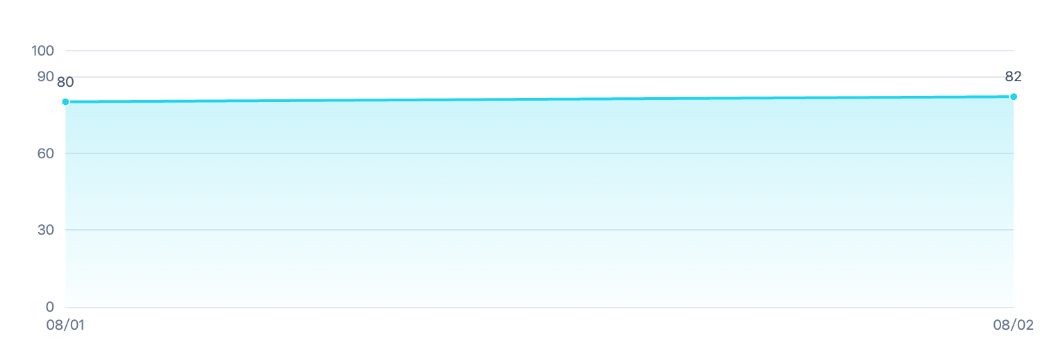
结构健康趋势图
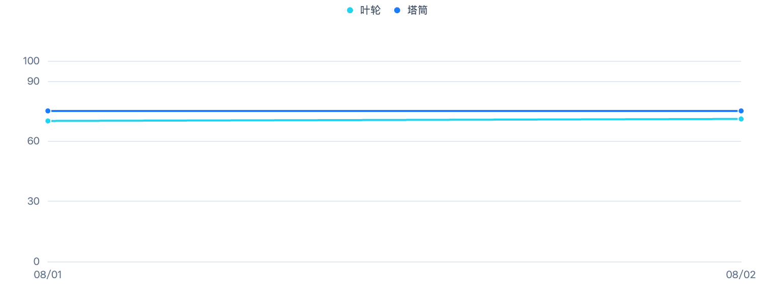
系统健康趋势图
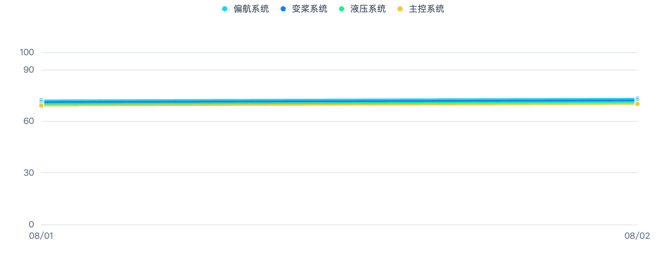
部件健康趋势图
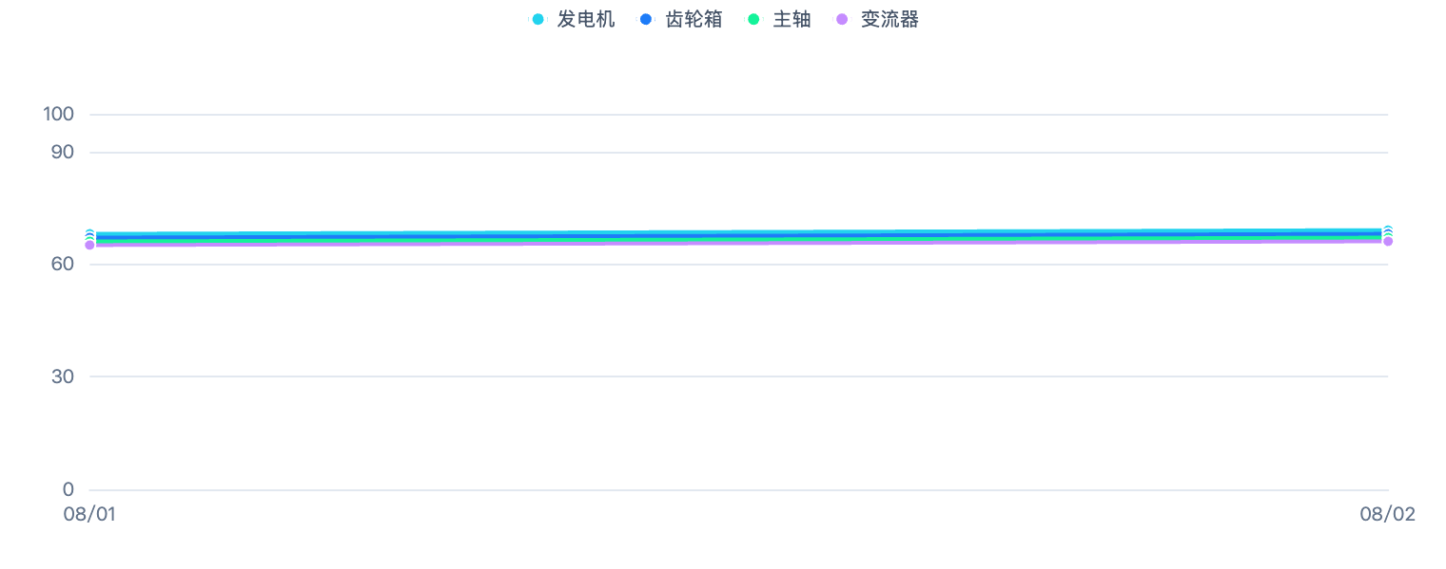

3 重点关注风机情况
设备优化关注列表如下表所示，展示了该风场范围里综合健康评分最低的五台风机，应优先关注。
序号 | 风机名称 | 机型 | 综合分 | 等级 | 系统分 | 部件分 | 结构分

4 综合分析与建议

4.1 综合分析
综合本次评估结果，十三师风电场综合健康评分为80分，风场内机组健康等级以良为主。
从风机级结果看，综合评分相对较低的机组主要包括WT01。上述结果反映机组在滚动30天评估窗口内相对于健康基线的状态差异，需结合连续周期变化和现场业务信息综合理解。

4.2 运行维护建议
• 持续跟踪中、差等级机组以及综合评分相对较低机组后续周期的健康评分变化，关注低评分状态是否连续存在或进一步下降。
• 对系统健康评分较低的机组，重点查看偏航、变桨、主控和液压系统单项评分；对部件健康评分较低的机组，重点查看发电机、变流器、齿轮箱和主轴单项评分；对结构健康评分较低的机组，重点查看叶轮和塔筒评分。
• 结合SCADA运行曲线、告警记录、故障记录、检修记录及现场实际情况，对重点关注机组开展综合核查。
• 健康评估结果仅作为较长时间运行状态的相对评价和辅助提示，不建议依据单次评分直接判定设备故障或下达检修结论。

